A água pode ser encontrada em três estados físicos:
Sólido | 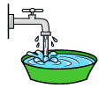Líquido | Gasoso
A água pode ser encontrada em três estados físicos:
Sólido | Líquido | Gasoso

A água pode ser encontrada em três estados físicos:
Sólido | Líquido | Gasoso

A água pode ser encontrada em três estados físicos:
Sólido | Líquido | Gasoso

A água pode ser encontrada em três estados físicos:
Sólido | Líquido | Gasoso

